Les étapes du montage de projet
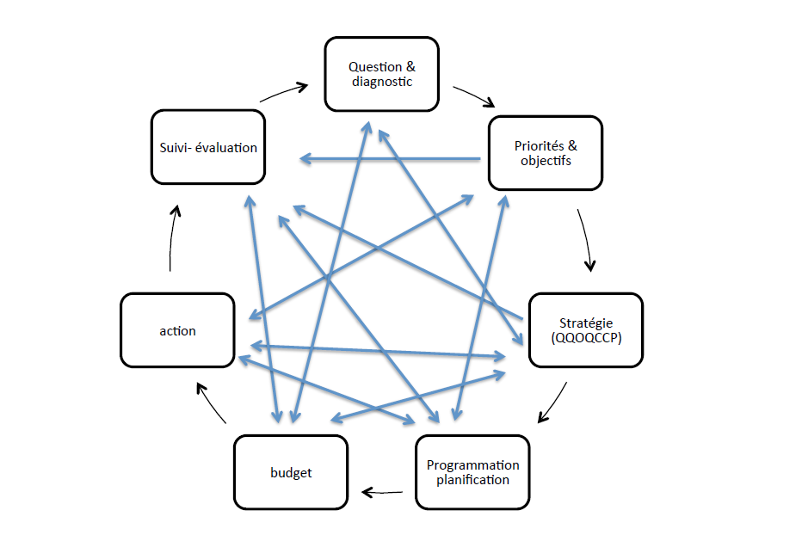

Les questions à se poser
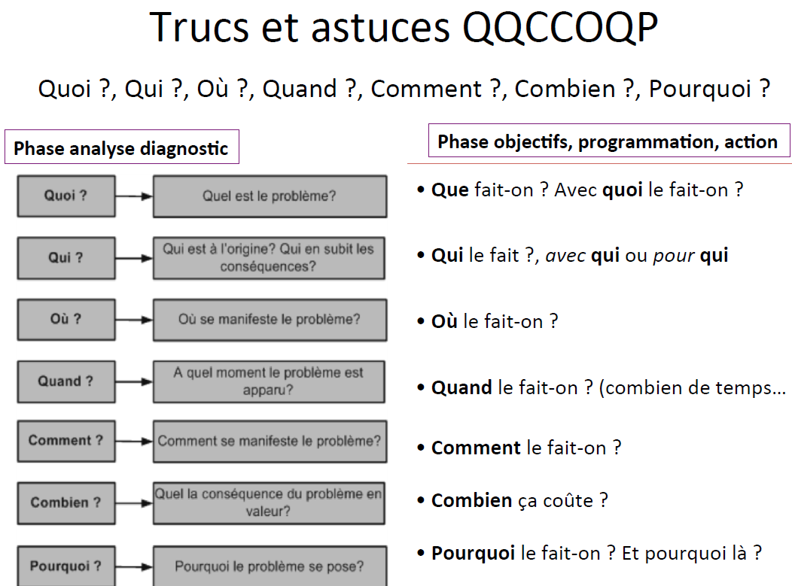

QQCCOQP des VER

Quoi ? Quel sujet ? pourquoi ce sujet ? quels sont les enjeux actuels à ce propos ? y a t-il eu des actualités récentes (semaine, mois, année) sur cette problématique ? pour les enfants, cette problématique a t-elle un axe particulier (ex : égalité H/F en éducation primaire : la couleur des paquets de jouets)

Que vais je mettre en place ? Pourquoi cela me parait intéressant comme forme d’animation ? Est ce que je pense que cela va intéresser les enfants/adolescents/étudiants ? pourquoi ? Est ce que cela m’aurait intéressé à cet âge-là ? Si oui ou si non pourquoi ? Si non comment l’intervenant aurait pu m’intéresser à l’époque ?

Y a t-il d’autres formes de traiter ce sujet qui pourraient être intéressantes ( faites un brainstorming “et oui ça prend du temps et de la créativité”) ? Est ce que ma première idée est toujours la meilleure ? puis-je coupler plusieurs de mes idées ?

Puis-je proposer plusieurs ateliers (« il est intéressant aussi de proposer plusieurs possibilités au partenaire qui choisira celle qui lui convient le plus ») ?

Qui ? dans cet atelier qui sera présent en dehors de moi ? Quelle sera son approche ? en quoi puis-je compléter son intervention ? Quels sont les autres acteurs concernés par ce sujet (professeur, politique, association, entreprises, individus - rechercher les acteurs du territoire qui traitent de ce sujet) ?

Quel est le niveau de la classe dans laquelle j’interviens ? quelles sont les particularités à prendre en compte (6ème sortie de l’école primaire encore très petits, 3ème proche du lycée, je peux commencer à aborder des problèmes plus complexes ; petits groupes ou grands groupes ?...)

A qui dois-je demander l’aval avant de faire cette animation ou monter ce projet ?

Comment ?
Quels outils me faut-il ? Quelles sont les étapes à ce projet (réflexion, rencontre partenariale, communication, mise en place du projet ….) ? Est-ce que cette action est réalisable ? Quelles sont les règles de sécurité à respecter ?

Combien ?
Quel est le budget qu’il va me falloir ? est ce que je peux le faire gratuitement ? vers qui je peux me tourner pour avoir ces outils ou des fonds qui me permettront de mettre en place cette action ?

Où ? quels sont les espaces dont je dispose ? le lieu est-il imposé ou je peux m’étendre ? quel est le lieu qui se prête le plus à cette activité ? et pourquoi ?
SI je ne peux le faire dans ce lieu, est ce que cela remet en cause l’activité ou je peux l’adapter ?

Les élèves vont-ils devoir se déplacer ? est ce que cela implique un accompagnement ? S’il y a déplacement en dehors de l’école, quelles sont les démarches administratives à mettre en place ?

Quand ? Quel jour va t-on le mettre en place ? A quelle heure ? est ce que cela a des conséquences sur mon activités (ex : avant le repas ou après le repas ; jour avant les vacances ou premier jours après les vacances) ?

Combien de temps l’intervention va durer ? A quel moment elle intervient par rapport aux autres intervenants ? Est ce que l’animation est faisable dans cette durée ?

Quelles sont les étapes à mettre en place (rétroplanning) avant l’intervention ? A quel moment dois-je les fixer ?

Pourquoi ? Etant donné que les pourquoi sont fondus dans tout le questionnaire, ici le but est de faire ton speech : convainc moi en 5 min que ton projet vaut la peine d’être mis en place

Fiche action / projet

Equipe organisatrice : Julie et Orlane

Objectifs généraux : En apprendre plus sur le recyclage et ce que nous pouvons faire à notre échelle.

Objectifs opérationnels : Favoriser la compréhension des enfants sur le recyclage, leur montrer l’impact du recyclage sur la planète ainsi que celui de la pollution, favoriser la prise de parole des élèves, que chacun donne son avis et puisse s’il le peut en apprendre plus aux autres.
Limiter les déchets en faisant du tri sélectif dans une structure d'animation.

Date : Une fois par semaine

Heure de l’action : De 17h à 18h à la MJC deux vendredi

Heure d'arrivée et d’installation : 16h30 - 17h mais nous nous serons munis de tout le matériel nécessaire plusieurs jours avant

Heure rangement : 18h - 18h30

Lieu : Dans une salle à la MJC de Graulhet

Nom du projet : Les adoecolos

Partenaires : Animateurs MJC, MJC

Déroulement du projet (en incluant évaluation) :

- Proposer à la MJC, aux élèves si ça les intéresse.
- Demander à la MJC s’ils ont 4 cartons dont ils ne se servent plus .
- Demander à la MJC s’ils peuvent nous fournir de la peinture et de la colle et si nous pouvons imprimer 4 feuilles pour les 4 différents cartons.
- 16h30 - 17h mise en place nous arrivons pour rassembler le matériel nécessaire.

Première séance :
- 17h nous allons à la recherche des élèves intéressés par une activité autour du développement durable .
- Énonciation des règles et comment va se dérouler la séance ( quels sont les couleurs choisis et pourquoi )
- 17h05 nous commençons à peindre tous ensemble les cartons de différentes couleurs.
- 17h30-40 nous laissons sécher puis collons les bonnes feuilles sur les bons cartons suivant leur couleur.
- 17h40 proposer aux élèves d’amener pour la prochaine séance différents déchets de leurs choix ( un minimum propre )
- 18h fin de séance.
- 18h - 18h15 rangement .

Deuxième séances :

- 17h Nous allons à la recherche des élèves intéressés par une activité autour du développement durable .
- 17h05 Nous disposons les 4 cartons au milieu de la pièce et en face des cartons nous disposons les différents déchets au hasard. ( préalablement rassemblé par les soins des volontaires )
- 17h10 Nous énonçons les règles du jeu qui sont : mettre les bons déchets dans le bon carton à tour de rôle, les élèves nous disent ce qu'ils auraient mis dans tel ou tel cartons pour chaque bonne réponse 1 point sera attribué à l’élève .
- 17h15 - 17h55 Nous commençons l'activité ,nous prenons un par un les déchets et demandons aux élèves de dire à tour de rôle où et pourquoi ils auraient mis tel ou tel déchets dans tel ou tel carton pour chaque bonne réponse un point est attribué, celui qui a le plus de points gagne la partie.
- Nous faisons participer tous les élèves pour qu’ils s’intègrent et qu’ils prennent l'initiative de parler en public et surtout qu’ils apprennent des choses et qu’ils partagent leur savoir à leur famille respective .

MOYENS | BESOINS
Moyens Humains | Orlane , Julie , animateurs
Moyens Matériels | Bacs en cartons minium 4 (jaune bleu marron noir)  peinture ou bombes (jaune bleu arron noir)  Colle  Papier imprimer adapter suivant les différentes poubelles  Déchets : bouchons en plastiques, mouchoir jetable, brique de lait vide, pot de yaourt, bouteille en verre, papiers salis, une bouteille d’huile, flacon en plastiques, boîte de conserve vide, feuilles et branchages .
Moyens Financiers | Tout proviendra de récupération

Déroulement du projet / Calendrier :

TACHES A RÉALISER | DATE
AVANT

Proposer l’idée à la MJC, aux élèves | 1 ou 2 semaines avant
Demander à la MJC s' ils ont 4 cartons moyen dont ils ne se servent pas | 1 ou 2 semaines avant
Demander à la MJC s’ils peuvent nous fournir de la peintures et de la coles et si nous pouvons imprimer 4 feuilles pour les 4 différents cartons | 1 ou 2 semaines avant
Préparer le lieu de la séance , protéger pour la peinture ( que pour la première séance )
JOUR J / PENDANT

16H30-17H00 Mise en place nous arrivons pour rassembler le matériel nécessaire
première séance :
17h nous allons à la recherche des élèves intéressés par une activité autour du développement durable.
Énonciation des règles et comment va se dérouler la séance ( quels sont les couleurs choisis et pourquoi
17h10 nous commençons à peindre tous ensemble les cartons de différentes couleurs .
17h30-40 nous laissons sécher puis collons les bonnes feuilles sur les bons cartons suivant leur couleur
17h40 proposer aux élèves d’amener pour la prochaines fois différents déchets de leurs choix ( un minimum propre )
18h fin de séance
18h-18h15 rangement
deuxième séance :
17h nous allons à la recherche des élèves intéressés par une activité autour du développement durable
17h05 nous disposons les 4 cartons au milieu de la pièce et en face des cartons nous disposons les différents déchets au hasard ( préalablement rassemblé par les soins des volontaires )
17h10 nous énonçons les règles du jeu qui sont : mettre les bons déchets dans le bon carton à tour de rôle , les élèves nous disent ce qu’ils auraient mis dans tel ou tel carton pour chaque bonne réponse i point sera attribué à l’élève.
17h15-17h55 Nous commençons l’activité , nous prenons un par un les déchets et demandons aux élèves de dire à tour de rôle où et pourquoi il auraient mis tel ou tel déchets dans tel ou tel carton pour chaque bonne réponse un point est attribué , celui qui a le plus de points gagne la partie.

Nous faisons participer tous les élèves pour qu’ils s’intègrent et qu’ils prennent l’initiative de parler en public et surtout qu’ils apprennent des choses et qu’ils partagent leur savoir à leur famille respective .

APRÈS
sondage pour demander aux élèves s’ils ont aimé l’activité et s' ils ont appris des choses.

Évaluation : Comment ? Quel type d’outil peut-être utilisé ?

- Fréquentation : Combien d’élèves viennent à l’activité
- Amélioration de leur prise de parole
- Sondage auprès des élèves pour avoir leur retour ( on va les voir un par un et on leur demande ce qu’ils en ont pensé
- Prévoir un tableau avec les différents déchets et différents cartons avec un stylo pour qu’ils puissent cocher leurs réponses.
- Demander aux parents si les élèves leur en ont parlé de cette activité et si eux-mêmes ont appris des choses ou non.

Annexe :

Devis
Budget prévisionnel

DÉPENSES |  | RECETTES
Achats marchandises |  | Services
Décoration
Sonorisation
Lumières
Impression
Services extérieurs |  | Subventions de fonctionnement
 |  | Autofinancement
Autres services extérieurs |  | Autres recettes de gestion courante
Assurances
Sous-total dépenses prévisionnelles |  | Sous-total recettes prévisionnelles
Total général des dépenses |  | Total général des recettes

Le budget doit être à l’équilibre (ex : dépenses et recettes doivent avoir la même somme dans le carrée rouge et dans le carrée vert)

Les risques de ton projet : le SWOT

Forces : pourquoi penses-tu que ton projet va marcher et va plaire aux destinataires

Faiblesses : quels sont les éléments que tu identifies actuellement comme des risques à ton projet ?

Opportunités : pourquoi tu penses qu’au moment où tu as prévu de mettre en place ton projet, celui-ci a plus de chance de réussir qu’à un autre moment (ex : un thématique sur l’alimentation pendant la semaine du goût à plus de chance de réussir que juste avant les vacances en plein été pendant une période où les enfants n’ont pas faim)

Risques : qu’est ce qui pourrait arriver que tu ne maîtrises pas et qui pourrait contrecarrer ton projet ? As tu un plan B dans ce cas ?

Forces  Chacun à sa chance  Ludique  FAIT DE LEURS PROPRES MAINS | Faiblesse  Les timides ne voudront pas se lancer de suite .
Opportunités  En apprendre plus sur le tri sélectif  Mieux comprendre les enjeux de la pollutions et du recyclage | Risques  Que cela ne leur plaise pas  Que certains n’écoute pas

MESURES SANITAIRES
Distanciation sociale

